COMMUNIQUÉ DE PRESSE
19 février 2025

Le Groupement Synergie Systems : l’innovation solaire au cœur de l’éclairage extérieur
Le Groupement Synergie Systems, spécialiste des solutions solaires pour l’éclairage extérieur, vous donne rendez-vous aux JDC 2025, le salon incontournable de la distribution jardin.
À cette occasion, nous dévoilons nos dernières innovations, conçues pour allier performance, design et respect de l’environnement.
Forte de plus de 20 ans d’expertise, notre marque française XXCELL illustre cet engagement avec une nouvelle gamme de produits toujours plus durables et ingénieux, destinés à accompagner les consommateurs et les professionnels du jardin et du bricolage vers un éclairage plus responsable.
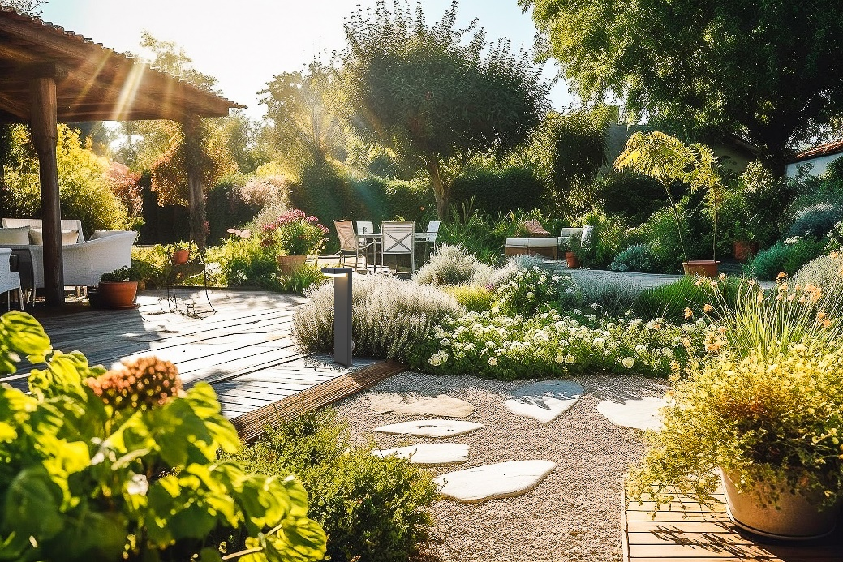

Venez découvrir nos nouveautés et rencontrer nos équipes sur le stand G26 – Hall 1.
Pour plus d’informations, n’hésitez pas à nous contacter : Corine Valla – 06.26.50.30.58


